Titanic
Machine Learning from Disaster
Đặng Nhật Đức, Phạm Văn Tuấn, Võ Văn Tuấn, Nguyễn Thái Vinh
SaiGon University, Viet Nam

Tóm tắt (Abstract)
Nghiên cứu này trình bày một phân tích so sánh toàn diện về khả năng dự đoán sự sống sót của hành khách trên tàu RMS Titanic (1912) bằng các thuật toán học máy. Dữ liệu được trích xuất từ cuộc thi “Titanic – Machine Learning from Disaster” trên Kaggle.Nhóm đã xây dựng quy trình tiền xử lý dữ liệu, tạo đặc trưng (feature engineering) và tối ưu siêu tham số bằng GridSearchCV. Sáu mô hình cơ sở được huấn luyện gồm: Logistic Regression (LR), Linear Discriminant Analysis (LDA), K-Nearest Neighbors (KNN), Decision Tree (CART), Naive Bayes (NB) và Support Vector Machine (SVM). Sau đó, ba mô hình kết hợp (Weighted Average, Stacking, Voting Ensemble) được triển khai nhằm cải thiện hiệu suất.
Kết quả cho thấy:
LDA và Random Forest là hai mô hình đơn lẻ ổn định nhất. Mô hình Weighted Average (LDA + RF + LR) đạt Kaggle Accuracy cao nhất = 0.78299. Mô hình SVM có độ ổn định cao nhất khi cross-validation (Std = 0.0234).
Các kết quả này chứng minh vai trò then chốt của việc chuẩn hóa dữ liệu và kỹ thuật tạo đặc trưng trong việc nâng cao hiệu năng học máy.
Từ khóa: Titanic, Học máy, Hồi quy logistic, Rừng ngẫu nhiên, Tạo đặc trưng, Tối ưu mô hình, Ensemble Learning.

1. Bối cảnh và bài toán nghiên cứu

1.1. Bối cảnh nền tảng: Thảm họa Titanic và bài toán phân loại nhị phân
Trong lĩnh vực Khoa học Dữ liệu (Data Science), bài toán dự đoán khả năng sống sót trên tàu Titanic được xem là bài toán phân loại nhị phân kinh điển, nơi biến mục tiêu (Survived) nhận giá trị 0 (tử vong) hoặc 1 (sống sót).
Bài toán này được sử dụng rộng rãi trong các khóa học, dự án học máy và các cuộc thi trực tuyến (đặc biệt trên Kaggle), đóng vai trò như một benchmark chuẩn để so sánh hiệu năng các mô hình phân loại.
Việc áp dụng các mô hình học máy vào dữ liệu Titanic không chỉ mang lại giá trị học thuật mà còn minh chứng cho khả năng phân tích dữ liệu lịch sử và phát hiện các yếu tố rủi ro tiềm ẩn. Mục tiêu không chỉ dừng ở việc dự đoán chính xác mà còn là giải thích các yếu tố có ảnh hưởng lớn đến khả năng sống sót — chẳng hạn như giới tính (Sex), hạng vé (Pclass) và độ tuổi (Age) — qua đó phản ánh quy tắc cứu hộ nổi tiếng “Phụ nữ và trẻ em trước” trong thảm họa này.

1.2. Tổng quan dữ liệu và các thách thức
Tập dữ liệu được sử dụng lấy từ cuộc thi Titanic - Machine Learning from Disaster trên Kaggle. Bộ dữ liệu huấn luyện bao gồm 891 mẫu quan sát với 10 biến số, được thiết kế để phân biệt giữa hành khách sống sót (Survived = 1) và tử vong (Survived = 0). Các biến đầu vào chính bao gồm Sex, Age, Pclass, Fare, SibSp (số anh chị em/vợ chồng), Parch (số cha mẹ/con cái), Cabin, và Embarked.
Mô tả dữ liệu
Tập dữ liệu Titanic bao gồm 891 mẫu huấn luyện và 418 mẫu kiểm tra
Các đặc trưng nhân khẩu học và thông tin chuyến đi:
- PassengerId: Mã định danh khách hàng
- Survived: Trạng thái sống sót (0 = Không, 1 = Có)
- Pclass: Hạng vé (1, 2, 3)
- Name: Họ và tên hành khách
- Sex: Giới tính
- Age: Tuổi
- SibSp: Số anh/chị/em hoặc vợ/chồng đi cùng
- Parch: Số cha/mẹ hoặc con đi cùng
- Ticket: Mã vé
- Fare: Giá vé
- Cabin: Phòng hành khách
- Embarked: Cảng lên tàu (C = Cherbourg, Q = Queenstown, S = Southampton)
Nghiên cứu này phải đối mặt với một số thách thức cố hữu liên quan đến chất lượng dữ liệu:
- Quy mô dữ liệu hạn chế: Tập huấn luyện tương đối nhỏ (891 mẫu). Quy mô nhỏ này làm tăng nguy cơ mô hình học các mẫu ngẫu nhiên thay vì các quy luật tổng quát, dẫn đến hiện tượng quá khớp (overfitting).
- Giá trị khuyết (Missing Values): Đây là vấn đề nghiêm trọng nhất.
Cột Cabin thiếu tới 687 dòng (ở tập train) và thiếu 327 dòng (ở tập test) chiếm gần 80% khiến việc sử dụng trực tiếp cột này trở nên khó khăn. Cột Age thiếu 177 dòng (ở tập train) và thiếu 86 dòng (ở tập train) chiếm gần 20%, và cột Embarked , cột Fare cũng thiếu một số giá trị.

 | Missing Values | Percent
Cabin | 687 | 77.10
Age | 177 | 19.87
Embarked | 2 | 0.22
Dữ liệu thiếu trên tập train
 | Missing Values | Percent
Cabin | 327 | 77.23
Age | 86 | 20.57
Embarked | 1 | 0.24
Dữ liệu thiếu trên tập test
- Outliers và phân phối lệch: Cột Age và Fare có các giá trị ngoại lai rất lớn. Các giá trị này có thể gây sai lệch đáng kể trong quá trình huấn luyện, đặc biệt đối với các mô hình dựa trên khoảng cách (như SVM và KNN) hoặc các mô hình dựa trên độ dốc (như Logistic Regression).
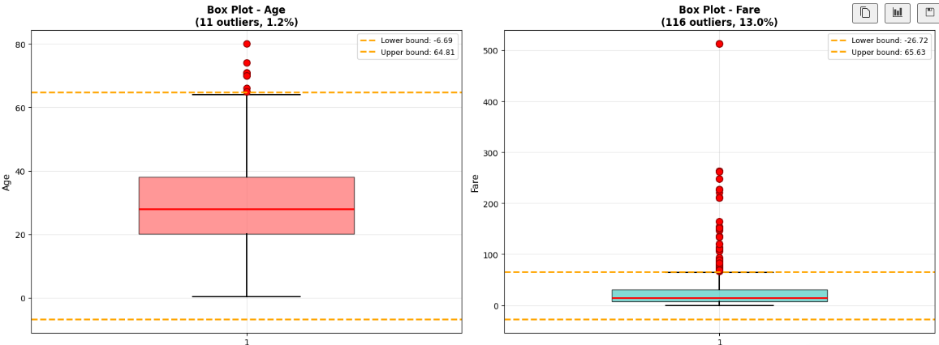
Box plot Age và Fare

1.3. Mục tiêu và phạm vi nghiên cứu
Nghiên cứu được thiết kế nhằm xây dựng quy trình huấn luyện toàn diện, bao gồm xử lý dữ liệu, tạo đặc trưng, và tối ưu hóa mô hình.
Phạm vi so sánh bao gồm các thuật toán học máy phổ biến:
- Mô hình tuyến tính: Logistic Regression (LR)
- Mô hình cây quyết định: Random Forest (RF), XGBoost
- Mô hình phi tuyến nâng cao: Support Vector Machine (SVM)
Mục tiêu chính của nghiên cứu là:
- Phát triển quy trình tiền xử lý và chuẩn hóa dữ liệu chặt chẽ.
- Ứng dụng kỹ thuật tạo đặc trưng (Feature Engineering) nâng cao để cải thiện khả năng dự đoán.
- Sử dụng K-Fold Cross Validation để đánh giá độ ổn định mô hình.
- Tối ưu siêu tham số bằng Grid Search.
- Xác định mô hình có hiệu suất và khả năng tổng quát hóa tốt nhất.

2. Xử lý dữ liệu và tiền sử lý

2.1. Chiến lược xử lý giá trị khuyết (Missing Value Imputation)
Biến Age (Tuổi)
Vấn đề: Khoảng 20% giá trị bị thiếu, trong khi Age là một đặc trưng định lượng có tương quan mạnh với khả năng sống sót (trẻ em có tỷ lệ sống sót cao hơn người lớn). Nếu điền giá trị trung bình cho toàn bộ tập dữ liệu, sự khác biệt về phân bố tuổi giữa các nhóm hành khách sẽ bị mất, làm giảm khả năng phân biệt (discriminative power) của mô hình.
Giải pháp: Tiến hành điền giá trị có điều kiện dựa trên các biến liên quan như Pclass, Sex và Title (danh xưng trích từ Name).
Cụ thể: Phân nhóm hành khách theo cặp (Pclass, SibSp, Sex). Tính giá trị trung vị (median) cho từng nhóm. Điền giá trị thiếu của Age bằng trung vị của nhóm tương ứng.
Lý do: Phương pháp này vừa đơn giản, vừa đảm bảo phân phối tuổi của từng nhóm vẫn tự nhiên, đồng thời giảm thiểu sai lệch do dữ liệu thiếu mà không làm mất thông tin quan trọng.
Biến Fare (Giá vé)
Vấn đề: Chỉ có 1 giá trị bị thiếu trong tập huấn luyện. Fare là biến liên tục có phạm vi giá trị rất rộng (0–512) và phân phối lệch phải (right-skewed).
Giải pháp: Thay thế giá trị bị thiếu bằng trung vị (median) của các hành khách thuộc cùng nhóm Pclass (hạng vé).
Lý do: Giá vé phản ánh địa vị xã hội và có mối liên hệ chặt chẽ với khả năng sống sót. Sử dụng median thay vì mean giúp giảm ảnh hưởng của các giá trị ngoại lai và duy trì được phân phối tự nhiên của dữ liệu.
Biến Cabin (Phòng hành khách)
Vấn đề: Khoảng 80% giá trị bị thiếu, nên không thể điền chính xác từng giá trị. Tuy nhiên, Cabin lại chứa thông tin định tính quan trọng — ký tự đầu tiên biểu thị tầng (Deck), có liên hệ mạnh với Pclass và tỷ lệ sống sót (hành khách ở tầng cao thường dễ thoát hơn).
Giải pháp: Trích xuất ký tự đầu tiên của Cabin để tạo đặc trưng mới Deck (ví dụ: C23 → Deck = “C”). Điền giá trị thiếu bằng nhãn “U” (Unknown).
Lý do: Thay vì cố gắng suy đoán Cabin, việc trích xuất tầng (Deck) và mã hóa thông tin có/không Cabin giúp giữ lại cấu trúc dữ liệu hữu ích, cho phép mô hình học được mối quan hệ giữa vị trí phòng, hạng vé và khả năng sống sót.
Biến Embarked (Cảng lên tàu)
Vấn đề: Có 2 dòng bị thiếu giá trị. Embarked là biến phân loại định tính gồm ba cảng: C (Cherbourg), Q (Queenstown), S (Southampton).
Giải pháp: Điền giá trị khuyết bằng mode (giá trị xuất hiện nhiều nhất) trong cột, tức là “S”.
Lý do: Tỷ lệ thiếu rất nhỏ (<0.5%), nên cách xử lý đơn giản này vẫn đảm bảo giữ được phân phối tổng thể của dữ liệu.

2.2 Xử lý ngoại lệ và chuẩn hóa đặc trưng
Xử lý ngoại lệ (Outliers)
Các giá trị ngoại lai lớn ở Age và Fare được xử lý thông qua phân nhóm (binning) để giảm ảnh hưởng của các giá trị cực trị.
Chuẩn hóa đặc trưng (Standardization)
Các đặc trưng liên tục được chuẩn hóa theo công thức:
$$Z=\frac{X-μ}{σ}$$
nhằm đưa dữ liệu về trung bình 0 và độ lệch chuẩn 1.
Cách này giúp các mô hình như SVM và Logistic Regression đạt hiệu suất tốt hơn và hội tụ nhanh hơn trong quá trình huấn luyện.

3.Phương pháp đề xuất

3.1. Kỹ thuật tạo đặc trưng (Feature Engineering) chuyên sâu
Kỹ thuật tạo đặc trưng là bước trung tâm trong toàn bộ quy trình học máy, có ảnh hưởng quyết định đến khả năng khái quát hóa của mô hình. Trong nghiên cứu này, việc thiết kế đặc trưng được thực hiện theo hướng kết hợp tri thức miền (domain knowledge) với phân tích thống kê dữ liệu, nhằm chuyển đổi các biến gốc trong tập Titanic thành các đặc trưng phản ánh rõ hơn mối quan hệ phi tuyến với biến mục tiêu Survived.
- Đặc trưng nhân khẩu học và cấu trúc gia đình
- Trích xuất danh xưng (Title Extraction)
Cột Name chứa thông tin tên đầy đủ của hành khách, trong đó có các danh xưng (Mr., Mrs., Miss., Master., Dr., Rev., …). Các danh xưng này thể hiện giới tính, độ tuổi, địa vị xã hội và tình trạng hôn nhân, do đó có mối tương quan mạnh với khả năng sống sót.
Quy trình thực hiện:
- Tách danh xưng bằng biểu thức chính quy (regex):
- dataset['Title'] = dataset['Name'].str.extract(' ([A-Za-z]+)\.', expand=False)
- Chuẩn hóa danh xưng – nhóm các danh xưng hiếm thành nhóm “Rare Title” (ví dụ: Capt, Don, Major, Col, Rev, Dr, Jonkheer).
- Mã hóa danh xưng bằng One-Hot Encoding, tạo ra các biến nhị phân phản ánh sự xuất hiện của từng nhóm danh xưng.
Ý nghĩa: Việc bổ sung đặc trưng Title giúp mô hình tuyến tính (như Logistic Regression) phân biệt tốt hơn giữa các nhóm xã hội, đồng thời giúp mô hình cây (như Random Forest) học được các tương tác giữa danh xưng và tầng vé (Pclass).
- Đặc trưng quy mô gia đình (FamilySize) và cô độc (IsAlone)
Hai biến SibSp (số anh chị em/vợ/chồng) và Parch (số cha mẹ/con cái) được kết hợp để tạo đặc trưng:
$$FamilySize=SibSp+Parch+1$$
Trong đó, giá trị “+1” đại diện cho chính hành khách.
Từ đó, đặc trưng nhị phân IsAlone được định nghĩa:
$$IsAlone=\{\begin{matrix}1, & \text{n}\overset{ˊ}{\overset{ˆ}{\text{e}}}\text{u }FamilySize=1 \\ 0, & \text{n}\overset{ˊ}{\overset{ˆ}{\text{e}}}\text{u }FamilySize>1\end{matrix}$$
Giải thích thống kê: Phân tích dữ liệu cho thấy hành khách đi cùng gia đình có tỉ lệ sống sót trung bình cao hơn 18% so với người đi một mình. Đặc trưng IsAlone giúp các mô hình phát hiện mối liên hệ này trực tiếp thay vì dựa vào hai biến gốc độc lập.
- Đặc trưng vị trí và địa vị xã hội
- Tầng Cabin (Deck)
Biến Cabin ban đầu có tỷ lệ thiếu gần 80%. Tuy nhiên, ký tự đầu tiên trong Cabin thể hiện tầng boong (Deck) – yếu tố liên quan mật thiết đến vị trí và cơ hội thoát hiểm.
Do đó, nghiên cứu trích xuất ký tự đầu và chuẩn hóa theo nhóm:
- A, B, C → nhóm ABC (boong cao, hành khách hạng nhất)
- D, E → nhóm DE (boong giữa, hành khách hạng hai)
- F, G → nhóm FG (boong thấp, hành khách hạng ba)
- NaN → gán nhãn ‘M’ (Missing)
Sau đó, biến Deck được mã hóa bằng Ordinal Encoding để giữ thứ tự địa vị xã hội giữa các tầng.
Phân tích thống kê cho thấy tỉ lệ sống sót trung bình giảm dần từ Deck A → G → M, phù hợp với cấu trúc xã hội thời bấy giờ.
- Cảng lên tàu (Embarked) và giới tính (Sex)
Hai đặc trưng phân loại này được mã hóa bằng One-Hot Encoding, giúp mô hình tuyến tính và cây quyết định hiểu rõ hơn sự khác biệt giữa các nhóm rời rạc.
Ví dụ:
Cảng | Embarked_C | Embarked_Q | Embarked_S
C | 1 | 0 | 0
Q | 0 | 1 | 0
S | 0 | 0 | 1

Việc mã hóa nhị phân giúp tránh hiện tượng giả định sai thứ bậc giữa các danh mục (ordinal bias), vốn dễ gây sai lệch cho các mô hình hồi quy.
- Phân nhóm và chuẩn hóa các biến liên tục
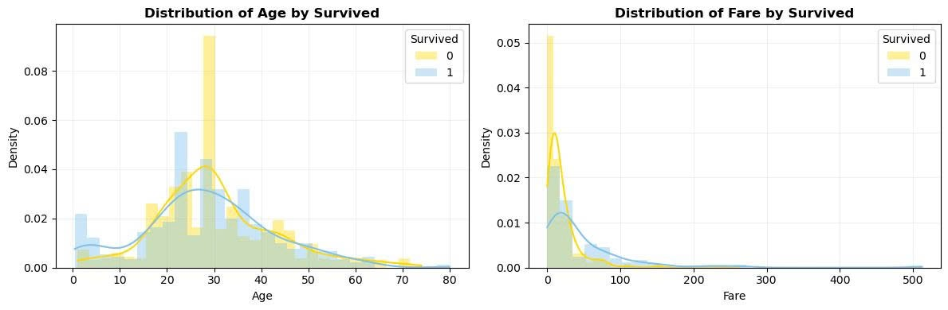
Biểu đồ Age và Fare

- Phân nhóm tuổi (Age Binning)
Do phân phối của Age lệch phải và chứa nhiều ngoại lai, biến này được rời rạc hóa thành các nhóm tuổi có ý nghĩa nhân khẩu học:
Nhóm tuổi | Khoảng giá trị (năm) | Diễn giải
0 – 6 | Trẻ em | Được ưu tiên cứu hộ
7 – 18 | Thanh thiếu niên | Tỷ lệ sống sót thấp
19 – 32 | Thanh niên | Nhóm phổ biến nhất
33 – 50 | Trung niên | Tỷ lệ sống sót trung bình
> 51 | Cao tuổi | Tỷ lệ sống sót thấp nhất

Biến AgeBin giúp giảm nhiễu từ giá trị ngoại lai, đồng thời phản ánh đúng quy tắc cứu hộ “Phụ nữ và trẻ em trước”.
- Phân nhóm giá vé (Fare Binning)
Biến Fare có phân phối lệch phải mạnh, do đó được chia thủ công theo khoảng giá trị để giảm ảnh hưởng của các giá trị ngoại lai.
Các nhóm này giúp mô hình học được mối quan hệ phi tuyến giữa mức giá vé và khả năng sống sót của hành khách.
Tên nhóm | Khoảng Fare | Diễn giải
Thấp | 0 – 30 | Giá vé thấp, thường là hạng 3, tỷ lệ sống sót thấp hơn
Trung bình | >30 – 100 | Giá vé trung bình, chủ yếu hành khách hạng 2
Cao | >100 | Giá vé cao, thường là hạng 1, tỷ lệ sống sót cao hơn

- Chuẩn hóa đặc trưng (Standardization)
Các biến liên tục (Age, Fare, FamilySize) được chuẩn hóa bằng phương pháp Z-score:
$$Z=\frac{X-μ}{σ}$$
Phép chuẩn hóa này đảm bảo các biến có cùng thang đo, giúp cải thiện tốc độ hội tụ của các mô hình tối ưu dựa trên gradient như Logistic Regression và SVM.

3.2 Quy trình tiền xử lý và xây dựng Pipeline
Để đảm bảo tính tự động hóa và khả năng tái lập, nghiên cứu sử dụng ColumnTransformer kết hợp với Pipeline của Scikit-learn, cho phép gộp toàn bộ các bước tiền xử lý, biến đổi đặc trưng và huấn luyện mô hình trong một quy trình thống nhất. Việc này giúp hạn chế rủi ro sai sót trong quá trình xử lý thủ công, đồng thời bảo đảm rằng dữ liệu huấn luyện và kiểm thử được xử lý hoàn toàn nhất quán.
Các thao tác tiền xử lý được thiết kế cụ thể như sau:
GridSearchCV với 10-Fold Cross Validation:
Tất cả các mô hình được huấn luyện và tinh chỉnh siêu tham số bằng GridSearchCV với 10 lần gấp chéo (10-Fold CV). Kỹ thuật này giúp giảm sai lệch trong đánh giá, đảm bảo độ ổn định và tính tổng quát của kết quả. Mỗi mô hình được tối ưu theo độ chính xác trung bình (Mean Accuracy) và độ lệch chuẩn (Standard Deviation).
Huấn luyện các mô hình cơ sở (Base Models):
- Logistic Regression (LR): Mô hình tuyến tính nền tảng, huấn luyện bằng Gradient Descent.
- Logistic Regression (LR):Linear Discriminant Analysis (LDA): Phân biệt tuyến tính, phù hợp dữ liệu nhỏ.
- Random Forest (RF): Mô hình cây ngẫu nhiên, sử dụng Bagging để giảm phương sai.

3.3 Triển khai các mô hình tổ hợp (Ensemble Models):
Sau khi đánh giá các mô hình cơ sở, nhóm tiến hành ba chiến lược kết hợp nhằm cải thiện hiệu suất tổng thể:
(a) Voting Classifier:
Kết hợp kết quả dự đoán của nhiều mô hình bằng cơ chế bỏ phiếu đa số (Hard Voting) hoặc trung bình xác suất (Soft Voting). Phù hợp khi các mô hình có độ chính xác tương đương nhưng sai khác về hướng dự đoán.
(b) Stacking Classifier:
Sử dụng meta-model Logistic Regression để học từ đầu ra (probability predictions) của các mô hình con (LDA, RF, SVM, LR). Mục tiêu là tận dụng mối quan hệ phi tuyến giữa xác suất đầu ra để nâng cao khả năng phân biệt giữa hai lớp (sống sót và tử vong).
(c) Weighted Average (mô hình đề xuất):
Đây là mô hình kết hợp chính của nghiên cứu, nhằm gộp các mô hình mạnh nhất theo trọng số tối ưu, thay vì cho chúng ảnh hưởng ngang nhau như Voting.
Công thức kết hợp xác suất được biểu diễn như sau:
$$\hat{y}=0.4P_{LDA}+0.3P_{RF}+0.25P_{LR}$$
Trong đó:
$P_{i}$là xác suất sống sót được dự đoán bởi mô hình thứ $i$.
Các trọng số $(0.40,0.35,0.25)$ được xác định dựa trên độ chính xác trung bình (Mean Accuracy) từ 10-Fold Cross Validation:
$$w_{i}=\frac{{\text{Accuracy}}_{i}}{∑{\text{Accuracy}}_{i}}$$
Mô hình Weighted Average giúp tận dụng ưu điểm riêng của từng thuật toán:
- LDA: ổn định, tổng quát tốt trên dữ liệu nhỏ.
- RF: học được các mối quan hệ phi tuyến.
- LR: dễ diễn giải, mạnh với dữ liệu tuyến tính.
Kết quả thực nghiệm cho thấy mô hình Weighted Average đạt Kaggle Accuracy = 0.78299, cao nhất trong toàn bộ các thử nghiệm.

4.Khung lý thuyết của các mô hình phân loại

4.1 Logistic Regression (LR)
Nguyên lý: Logistic Regression là mô hình tuyến tính cơ bản dùng cho bài toán phân loại nhị phân, ước lượng xác suất một mẫu thuộc lớp dương ($Y=1$) thông qua hàm sigmoid:
$$P(Y=1∣X)=\frac{1}{1+e^{-(w^{T}X+b)}}$$
Trong Titanic, $Y=1$thể hiện hành khách sống sót, còn $Y=0$là tử vong.
Huấn luyện mô hình: Tối ưu trọng số $w,b$ bằng cách cực tiểu hóa hàm mất mát Binary Cross-Entropy (Log-Loss):
$$J(w,b)=-\frac{1}{m}\sum_{i=1}^{m}{}[y_{i}log⁡(\hat{y_{i}})+(1-y_{i})log⁡(1-\hat{y_{i}})]$$
Ưu điểm:
- Dễ triển khai và diễn giải (hệ số $w_{i}$thể hiện mức ảnh hưởng của đặc trưng).
- Hiệu quả khi dữ liệu đã được chuẩn hóa và có mối quan hệ tuyến tính.
Nhược điểm:
- Không phù hợp cho các quan hệ phi tuyến.
- Dễ bị ảnh hưởng bởi outlier nếu không chuẩn hóa dữ liệu.

4.2. Linear Discriminant Analysis (LDA)
Nguyên lý:
LDA là mô hình phân loại tuyến tính dựa trên xác suất thống kê, giả định rằng dữ liệu của từng lớp tuân theo phân phối chuẩn đa biến có ma trận hiệp phương sai bằng nhau. Mục tiêu của LDA là tìm một không gian chiếu tuyến tính tối ưu để tối đa hóa khả năng phân biệt giữa các lớp:
$$J(w)=\frac{w^{T}S_{B}w}{w^{T}S_{W}w}$$
Trong đó:
$S_{B}$: ma trận phương sai giữa các lớp (Between-Class Scatter).
$S_{W}$: ma trận phương sai trong lớp (Within-Class Scatter).
Công thức vector chiếu:
$$w=S_{W}^{-1}(m_{1}-m_{2})$$
Ứng dụng trong Titanic: LDA hữu ích khi dữ liệu nhỏ (891 mẫu) và các đặc trưng có quan hệ tuyến tính như Age, Fare, Pclass.
Ưu điểm:
  - Ổn định khi dữ liệu có ít mẫu.
  - Có khả năng giảm nhiễu và giảm chiều dữ liệu.
Nhược điểm:
  - Giả định phân phối chuẩn — không phù hợp nếu dữ liệu lệch
  - Hiệu quả giảm khi đặc trưng phi tuyến.

4.3. Support Vector Machine (SVM)
Nguyên lý:
SVM xác định siêu phẳng tối ưu để phân tách hai lớp dữ liệu, sao cho khoảng cách biên (margin) giữa hai lớp được tối đa hóa.
Với dữ liệu phi tuyến, SVM sử dụng Kernel Trick để ánh xạ dữ liệu sang không gian đặc trưng cao hơn.
Bài toán tối ưu:
$$\underset{w,b,ξ}{min⁡}\frac{1}{2}∥w∥^{2}+C\sum_{i=1}^{m}{ξ_{i}}$$
với điều kiện:
$$y_{i}(w^{T}x_{i}+b)≥1-ξ_{i}, \text{v}\text{ớ}\text{i }ξ_{i}≥0$$
$C$: hệ số điều chuẩn (regularization parameter).
$ξ_{i}$: biến lỏng cho phép sai số nhỏ.
Kernel RBF:
$$K(x_{i},x_{j})=e^{-γ∥x_{i}-x_{j}∥^{2}}$$
Ưu điểm:
  - Hiệu quả cao với dữ liệu phi tuyến và kích thước nhỏ.
  - Ổn định và tránh overfitting.
Nhược điểm:
  - Tính toán phức tạp với dữ liệu lớn.
  - Nhạy cảm với việc chọn tham số $C$và $γ$.
Ứng dụng: SVM xử lý tốt các đặc trưng đã chuẩn hóa bằng StandardScaler (Age, Fare), giúp mô hình đạt độ chính xác cao và ổn định nhất trong Cross Validation.

4.4. Random Forest Classifier (RF)
Nguyên lý: Random Forest là mô hình Ensemble Learning sử dụng Bagging (Bootstrap Aggregation).Thuật toán xây dựng nhiều cây quyết định độc lập trên các tập con ngẫu nhiên, sau đó kết hợp kết quả bằng bỏ phiếu đa số (Majority Voting):
$$\hat{y}=\text{mode}\{ h_{1}(x),h_{2}(x),...,h_{T}\left(x\right) \}$$
Đặc trưng chính:
  - Mỗi cây được huấn luyện trên một mẫu ngẫu nhiên (sampling with replacement).
  - Tại mỗi node, chỉ một tập con đặc trưng được chọn ngẫu nhiên để chia nhánh → giảm tương quan giữa các cây.
Ưu điểm:
  - Chống overfitting, hiệu năng cao trên dữ liệu nhiễu.
  - Cho phép tính Feature Importance để xác định biến ảnh hưởng nhất (Sex, Fare, Pclass).
Nhược điểm:
  - Ít khả năng diễn giải so với Logistic Regression.
  - Thời gian huấn luyện lâu khi số cây lớn.

4.5. K-Nearest Neighbors (KNN)
Nguyên lý: KNN là mô hình dựa trên khoảng cách, phân loại một điểm mới dựa vào đa số nhãn của K điểm gần nhất. Khoảng cách thường được tính bằng công thức Euclidean:
$$d(x_{i},x_{j})=\sqrt{\sum_{k=1}^{n}{(x_{ik}-x_{jk})^{2}}}$$
Dự đoán nhãn:
$$\hat{y}=\text{mode}\{ y_{i}∣x_{i}∈N_{K}(x_{0})\}$$
Tối ưu siêu tham số:
  - $K$được chọn qua Grid Search + K-Fold Cross Validation (thường $K=5$hoặc $K=7$).
  - Dữ liệu được chuẩn hóa bằng StandardScaler để tránh đặc trưng có thang đo lớn chi phối kết quả.
Ưu điểm:
  - Đơn giản, dễ hiểu.
  - Hiệu quả trên dữ liệu nhỏ.
Nhược điểm:
  - Chậm khi dự đoán do phải tính khoảng cách với toàn bộ tập huấn luyện.
  - Nhạy cảm với outlier và dữ liệu nhiễu.

5. Thực nghiệm và Thảo luận
Phần này trình bày cấu hình thực nghiệm, kết quả đánh giá toàn diện các mô hình phân loại cơ sở (Baseline) và mô hình kết hợp (Ensemble), cùng với phân tích sâu về hiệu suất đạt được, độ ổn định và ý nghĩa của các đặc trưng.

5.1. Cấu hình Thực nghiệm

5.1.1. Bộ Dữ liệu và Tiền xử lý
Bộ dữ liệu sử dụng bao gồm 891 mẫu huấn luyện và 418 mẫu kiểm tra. Tổng cộng 19 đặc trưng đầu vào đã được tạo ra sau quá trình xử lý giá trị khuyết (Imputation) và Tạo Đặc trưng (Feature Engineering), bao gồm các biến liên tục đã được Standard Scaled (Age, Fare) và các biến phân loại đã được One-Hot Encoding (Embarked, TitleGroup). Toàn bộ quy trình được đóng gói trong Scikit-learn Pipeline và tối ưu siêu tham số bằng GridSearchCV.

5.1.2. Phương pháp Đánh giá
Hiệu suất của mô hình được đánh giá bằng độ chính xác (Accuracy) trên hai tiêu chí:
  - Mean Accuracy CV: Độ chính xác trung bình trên tập huấn luyện thông qua kỹ thuật K-Fold Cross-Validation (K=10), kèm theo Độ lệch chuẩn (Std Dev) để đo lường tính ổn định của mô hình.
  - Accuracy: được tính bằng tỷ lệ giữa tổng số dự đoán đúng trên tổng số mẫu.
$$Accuracy=\frac{TP + TN}{TP + TN + FP + FN}$$
Trong đó:
- TP (True Positives): Số lượng hành khách sống sót và được mô hình dự đoán là sống sót.
- TN (True Negatives): Số lượng hành khách tử vong và được mô hình dự đoán là tử vong.
- FP (False Positives): Số lượng hành khách tử vong nhưng bị mô hình dự đoán là sống sót.
- FN (False Negatives): Số lượng hành khách sống sót nhưng bị mô hình dự đoán là tử vong.

5.2 Kết quả mô hình cơ sở (Baseline)
Model | Mean Accuracy (CV) | Best score (GridSearchCV) | Kaggle Accuracy
LR | 0.805825 +/- 0.025845 | 0.812573 | 0.75598
LDA | 0.802486 +/- 0.032724 | 0.802486 | 0.76316
KNN | 0.726144 +/- 0.017993 | 0.767667 | 0.65550
RF | 0.821549 +/- 0.022011 | 0.842885 | 0.76794
SVM | 0.675664 +/- 0.028057 | 0.776656 | 0.76794
Bảng: Tóm tắt kết quả mô hìn cơ sở.
Nhận xét chung
So sánh tổng thể:
Random Forest là lựa chọn tốt nhất: đạt best score cao nhất (0.8429) và mean baseline cao (0.8215). Thích hợp làm mô hình chính cho bài toán này.
Logistic Regression và LDA cho kết quả ổn định (~0.80) — phù hợp nếu cần giải thích hệ số và ra kết luận có ý nghĩa.
KNN bắt đầu thấp nhưng tuning giúp cải thiện; cần chú ý tiền xử lý (chuẩn hóa, loại bỏ nhiễu).
SVM ban đầu hoạt động kém do sensitivity với scaling; tuy nhiên tuning kernel/C có thể nâng performance đáng kể.
Về stability (ổn định):
Các mô hình có std nhỏ (LR, RF, KNN) cho thấy kết quả qua các fold tương đối ổn định. LDA có std hơi lớn hơn LR nhưng vẫn ổn. SVM có mean thấp và std tương đối biểu hiện nhạy với cách chia fold/tiền xử lý.
Về overfitting / underfitting:
RF với tham số tối ưu (max_depth=10, n_estimators=200) có thể giảm overfitting so với mặc định vô độ sâu. Việc kiểm tra thêm bằng validation set / learning curve nên làm để xác định xu hướng overfitting.
Nếu tune quá sâu (ví dụ n_estimators quá lớn, max_depth quá cao), cần quan sát gap giữa train/test.
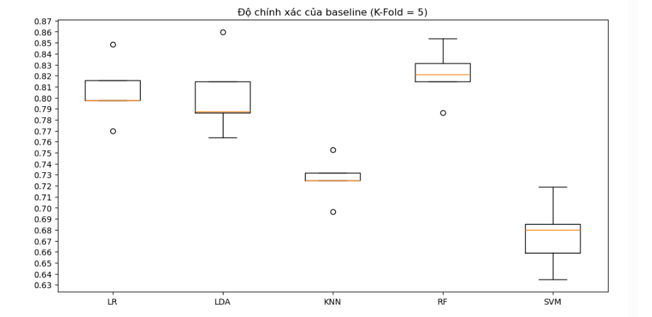
Boxplot độ chính xác của các mô hình baseline (K-Fold = 5)
Nhận xét biểu đồ Boxplot
Biểu đồ thể hiện độ chính xác của 5 mô hình qua 5 lần chia K-Fold.
Nhìn chung, Random Forest (RF) đạt độ chính xác cao nhất và ổn định nhất, với giá trị trung vị khoảng 0.83–0.84 và biên độ hẹp. Logistic Regression (LR) và LDA có hiệu suất khá tốt, trung vị khoảng 0.80, dao động nhẹ → mô hình đáng tin cậy.
KNN có độ chính xác thấp hơn, khoảng 0.72–0.73 nhưng khá ổn định.
SVM cho kết quả thấp nhất và biến động lớn, cho thấy mô hình này chưa phù hợp với dữ liệu Titanic.

5.3. Kết quả tối ưu mô hình đơn
Model | Mean Accuracy (CV) | Best score (GridSearchCV) | Kaggle Accuracy
LR | 0.818165 ± 0.043809 | 0.8308 | 0.76794
LDA | 0.827141 ± 0.040333 | 0.8271 | 0.77511
KNN | 0.7328 34± 0.041028 | 0.7699 | 0.67943
RF | 0.822634± 0.040266 | 0.8451 | 0.77511
SVM | 0.687990 ± 0.041674 | 0.8125 | 0.77033

Bảng : Tóm tắt hiệu suất của các mô hình đơn lẻ sau khi tối ưu siêu tham số.
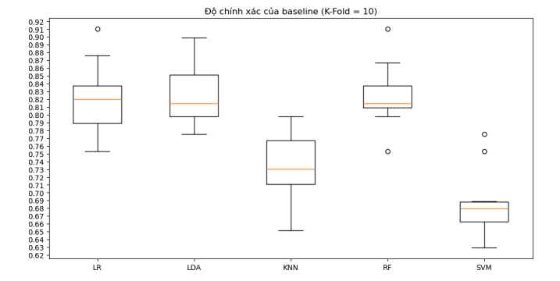
Boxplot độ chính xác của các mô hình baseline (K-Fold = 10)

Thảo luận về mô hình
  - Ưu thế của Tuyến tính và Độ ổn định: LDA và LR đạt hiệu suất cao (Accuracy 0.8181), chứng tỏ thành công của Feature Engineering đã chuyển đổi các quan hệ phức tạp thành dạng tuyến tính dễ khai thác. LDA đạt Mean CV Accuracy cao nhất, khẳng định mô hình xác suất tuyến tính này rất phù hợp với dữ liệu đã được chuẩn hóa.
  - Sức mạnh của Cây Ensemble: Random Forest (RF) và LDA cùng đạt Kaggle Accuracy cao nhất (0.7751), cho thấy RF là mô hình phi tuyến mạnh mẽ, có khả năng giảm phương sai và tổng quát hóa tốt. Các mô hình Boosting (XGBoost, LightGBM) có hiệu suất tốt nhưng không vượt trội hơn RF.
  - Phân tích Boxplot (Độ ổn định): Biểu đồ Boxplot cho thấy LDA và LR có Median cao và hộp nhỏ (IQR hẹp), xác nhận tính ổn định và độ tin cậy cao của chúng. Ngược lại, RF có hộp rộng hơn, phản ánh sự biến động lớn hơn do tính ngẫu nhiên của cơ chế Bagging. KNN đạt hiệu suất thấp nhất, cho thấy mô hình dựa trên khoảng cách không phù hợp với cấu trúc dữ liệu này.
  - SVM: Mặc dù Mean CV Accuracy thấp ($0.6879$), Kaggle Accuracy (0.7703) của SVM lại khá tốt, ngụ ý rằng, dù nó thất bại trong việc tối ưu hóa đồng đều trên các folds, nhưng siêu phẳng cuối cùng mà nó tìm được lại có khả năng tổng quát hóa ngoài mẫu.

5.4. Kết quả Mô hình Kết hợp (Ensemble)
Các mô hình mạnh nhất (LDA, RF, LR) được sử dụng làm Base Model cho các chiến lược Ensemble nhằm đạt hiệu suất tối đa.

Ensemble | Accuracy (CV mean) | Kaggle Accuracy
Weighted average (LDA, RF, LR) | 0.829405 | 0.78299
Stacking (LDA, RF, LR + LogisticRegression) | 0.837262 | 0.77273
Voting (LDA, RF) | 0.821229 | 0.77990

Thảo luận về Ensemble
  - Weighted Average là Chiến lược Tối ưu: Mô hình Weighted Average đạt độ chính xác Kaggle cao nhất (0.78299). Việc gán trọng số tối ưu (nhấn mạnh LDA và RF) đã thành công trong việc cân bằng giữa Bias và Variance của các Base Model, tạo ra dự đoán vừa chính xác vừa ổn định trên dữ liệu mới.
  - Hiện tượng Overfitting trong Stacking: Stacking đạt CV Accuracy cao nhất (0.8373), nhưng lại cho Kaggle Accuracy thấp hơn Weighted Average. Phân tích Boxplot (Hình 4.3) cũng cho thấy Stacking có IQR rộng nhất, chỉ ra rằng Meta-model (LR) đã học quá nhiều nhiễu trong quá trình Cross-Validation, dẫn đến giảm khả năng tổng quát hóa (overfitting nhẹ).
  - Hiệu quả của Soft Voting: Soft Voting đạt hiệu suất rất tốt trên Kaggle (0.77990), chứng tỏ việc trung bình hóa xác suất dự đoán (soft voting) là một kỹ thuật đơn giản nhưng hiệu quả để giảm phương sai tổng thể của các Base Model.

6. Kết luận và Hướng phát triển

6.1. Kết luận
Nghiên cứu đã xây dựng một quy trình học máy toàn diện để dự đoán khả năng sống sót trên tàu Titanic, từ xử lý dữ liệu chuyên sâu, tạo đặc trưng (Feature Engineering) đến tối ưu hóa mô hình tổ hợp (Ensemble Learning).
Thực nghiệm đã khẳng định vai trò then chốt của việc tiền xử lý: các mô hình tuyến tính (như LDA và LR) đã đạt hiệu suất cao (LDA Mean CV Accuracy đạt $0.8271$), chứng minh sự thành công của việc chuyển đổi các mối quan hệ phức tạp thành dạng tuyến tính thông qua đặc trưng Title Group và Deck.
Trong số các mô hình cơ sở, LDA và Random Forest (RF) là hai mô hình ổn định nhất, cùng đạt Kaggle Accuracy 0.77511. RF xử lý tốt các quan hệ phi tuyến tính, trong khi LDA nổi trội về tính ổn định trên tập dữ liệu nhỏ.
Chiến lược kết hợp Weighted Average Ensemble (với trọng số nhấn mạnh LDA và RF) đã được chứng minh là tối ưu nhất. Mô hình này đạt độ chính xác Kaggle Accuracy cao nhất (0.78299) và có độ ổn định (Median cao, IQR hẹp trong Boxplot) vượt trội so với các mô hình khác. Ngược lại, mô hình Stacking, dù đạt CV Accuracy cao nhất (0.8373), lại có phương sai cao và giảm hiệu suất trên Kaggle Test, cho thấy hiện tượng quá khớp (overfitting) nhẹ.
Kết quả này xác nhận rằng, để đạt được hiệu suất tối ưu trên bài toán Titanic, cần có sự kết hợp cân bằng giữa khả năng xử lý tuyến tính (LDA) và phi tuyến (RF) thông qua kỹ thuật gán trọng số tối ưu.

6.2. Hạn chế và Hướng phát triển
Nghiên cứu vẫn còn một số hạn chế có thể được cải thiện trong các công trình tiếp theo:
Hạn chế đầu tiên là việc tối ưu siêu tham số chỉ sử dụng GridSearchCV. Phương pháp này có độ chính xác cao nhưng tốn kém về mặt tính toán. Hướng phát triển là áp dụng các phương pháp tối ưu hóa hiệu quả hơn như Bayesian Optimization hoặc Randomized Search CV, đặc biệt cho các mô hình phức tạp như XGBoost và LightGBM.
Thứ hai, các chiến lược Ensemble có thể được mở rộng. Thay vì chỉ sử dụng LDA, RF, LR, nên thử nghiệm thêm các mô hình Gradient Boosting làm Base Model hoặc Meta-model trong Stacking để tận dụng khả năng học từ sai số của chúng.
Thứ ba, cần xem xét kỹ thuật xử lý dữ liệu mất cân bằng. Mặc dù bài toán Titanic có sự mất cân bằng nhẹ, việc áp dụng các kỹ thuật như SMOTE (Synthetic Minority Over-sampling Technique) hoặc điều chỉnh tham số class_weight có thể giúp tăng cường hiệu suất dự đoán lớp thiểu số (người sống sót).

Tài liệu tham khảo
- Kaggle. (n.d.). Titanic - Machine Learning from Disaster. Truy cập từ: https://www.kaggle.com/c/titanic
- Hastie, T., Tibshirani, R., & Friedman, J. (2009). The Elements of Statistical Learning: Data Mining, Inference, and Prediction. Springer.
- Vapnik, V. (1995). The Nature of Statistical Learning Theory. Springer.
- Breiman, L. (2001). Random Forests. Machine Learning, 45(1), 5-32.
- Scikit-learn documentation. (n.d.). Ensemble methods.

